# INSTALACION DE LINUX A UN LADO

Primero instalamos el windows 7.

Iniciamos el instalador de lubuntu y en particionamiento pulsamos en instalar a un lado:

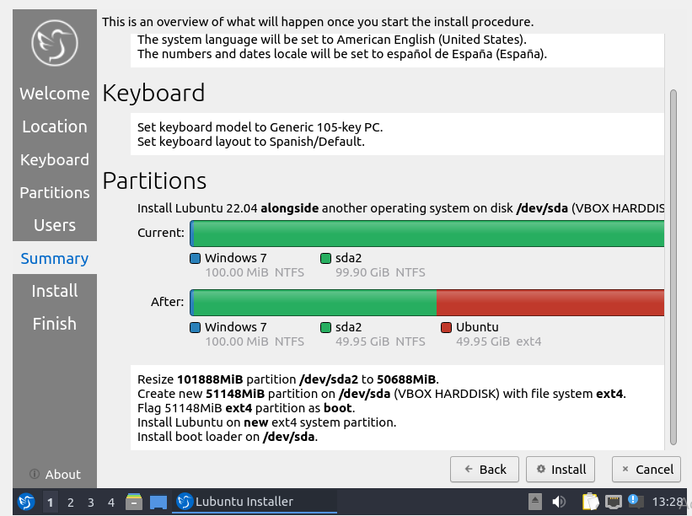

Luego de instalarlo configuramos el grub y actualizamos:

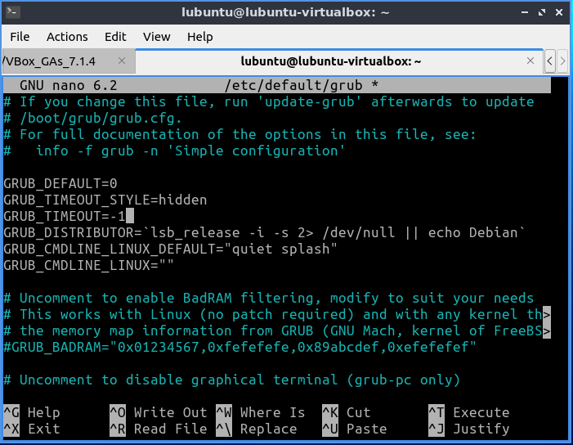

Ahora actualizamos el grub:

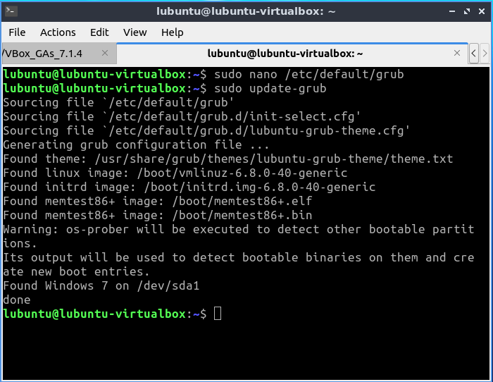

Y el grub ahora se verá así: Lubuntu de primera opción esperando que seleccione el SO

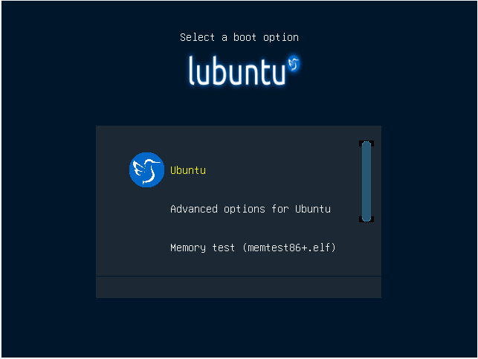

Ahora configuramos el grub para que Windows salga como predeterminado y espere 15s para iniciar:

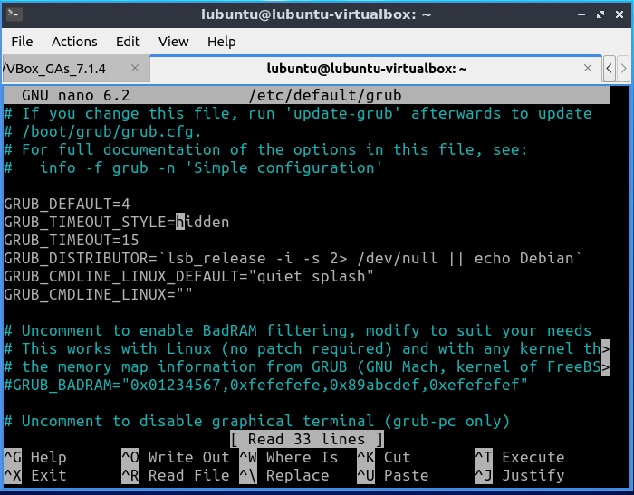

Actualizamos el grub:



Y el grub ahora se verá así:

